**MANUAL DE USUARIO**

**HERRERA DIAZ KEVIN**

**PEÑA FRIAS JESUS**

**PEREz MARTINEZ OWEN GAEL**

**GRUPO:**

**608**

**PLANTEL:**

**COLEGIO DE ESTUDIOS CIENTIFICOS Y TECNOLOGICOS DEL ESTADO DE MEXICO**

**SISTEMA DUAL**

**AMINISTRADOR DE LIBRERIAS PARA EL PLANTEL CECyTEM TULTITLAN**

**INTRODUCCION**

EL SISTEMA ADMINISTRATIVO DE LA BIBLIOTECA SURGIO DE LA NECESIDAD IMPERANTE DE UN MODELO DE BUSQUEDA MAS EFICIENTE PARA PODER SUMINISTRAR LIBROS DE UNA MANERA MAS EFICIENTE Y CON MATERIAL PARA PODER HACER USO DE FUNCIONES PARA LIBROS EN EL TEMA DE MANTENIMIENTO, CAMBIO O REPOSICION DE LIBROS.

ESTE MANUAL SURGE DE LA CREACION DEL PROGRAMA PARA PODER DAR AYUDA Y ENTENDER MEJOR EL PROGRAMA

EN EL SE EXPLICAN LAS FUNCIONES DEL PROYECTO Y LOS CASOS A SEGUIR EN CASO DE UN FALLO CON LAS BASES DE DATOS QUE ADMINISTRAN ESTA BIBLIOTECA

**OBJETIVOS**

* implementar ayuda en el soporte del programa

*mostrar guía de uso de cada función existente en el programa

*generar préstamos y métodos de administración en una biblioteca

ACCESO RAPIDO

El acceso rápido constituye de un panel lateral para el acceso de cada función existente en el programa, en el se puede ver una flecha para desplegar el menú completamente y mostrar su contenido

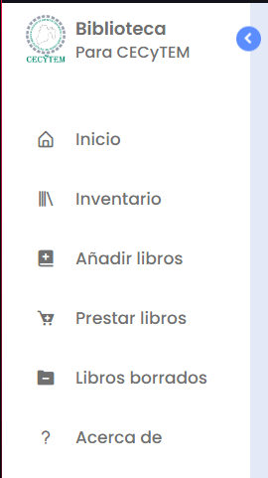

De ellos se derivan:

Inicio

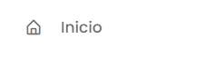

Inventario de libros



Agregar libros



Préstamo de libros



Libros borrados

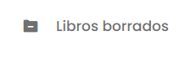

Acerca de

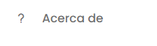

En la parte de la pantalla principal se observan secciones para poder dar acceso a cada función de panel lateral de igual forma

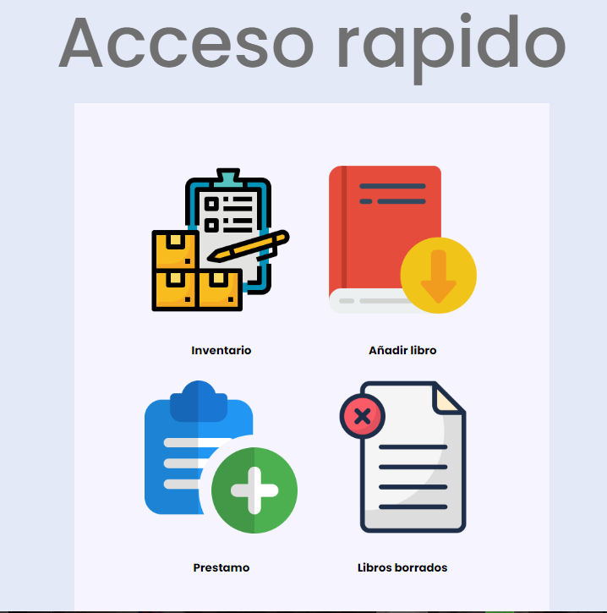

INVENTARIO

EN LA PARTE DEL INVENTARIO SE MUESTRA EL SIGUIENTE CONTENIDO

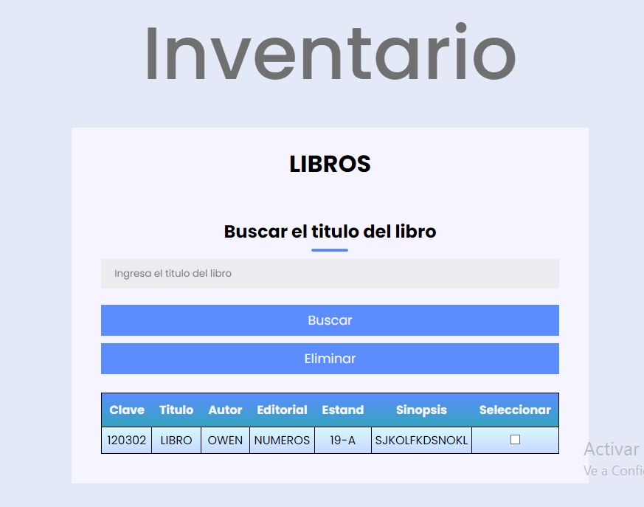

Tenemos un buscador de libros que nos ayudara a encontrar títulos con mayor eficiencia que se usa colocando en este atributo el título del libro y presionando el botón de buscar

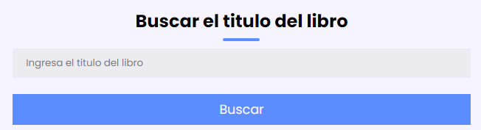

En la parte posterior se observa una tabla y un botón; en la tabla se pueden ver las listas de los libros que se encuentran en la base de datos en ella están la clave, el título, la editorial, estand,

Sinopsis (solo en caso de que el libro sea de lectura) y una sección de seleccionar

Si se desea eliminar un libro de esta tabla se puede seleccionar el libro a borrar con este atributo

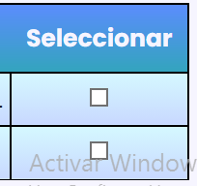

Y después presionamos el botón de borrar

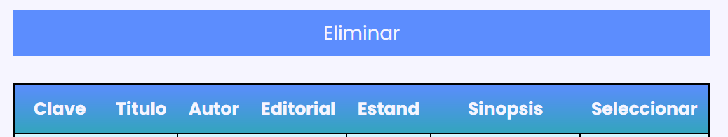

Con ello el libro será pasado a un chache y se eliminará de la tabla de libros eliminados

Cabe mencionar que el libro no podrá ser recuperado en la tabla de libros una vez sea borrado, si desea ver el libro vaya a la sección de libros borrados

AÑADIR LIBROS

En esta sección el panel lateral se mantendrá en su misa posición, además de ver el siguiente formulario

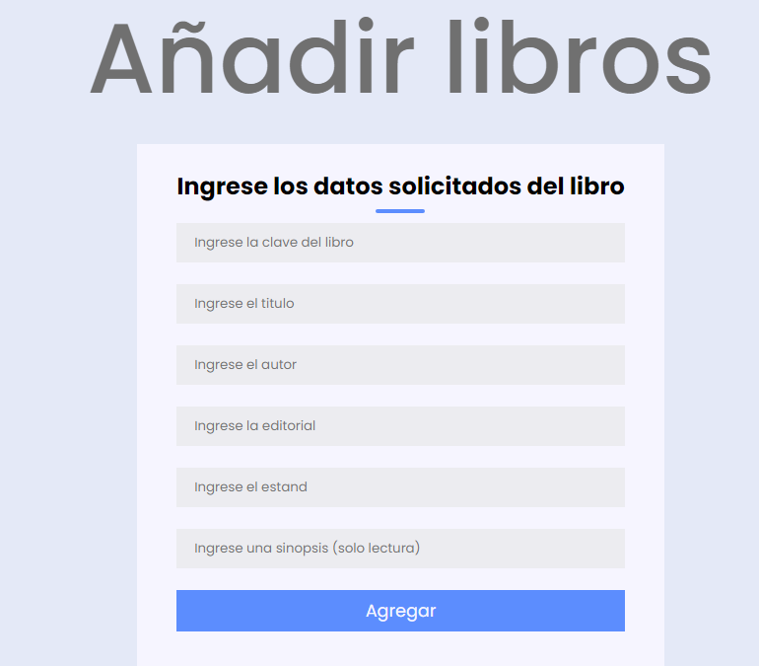

En él se agregan los datos pertinentes que el libro llevara

Estos campos están programados con la intención de no hacer nada a menos de que el formulario no se encuentre lleno a excepción de la parte de sinopsis

El botón de agregar nos llevará a una pantalla de datos agregados, con ello el registro del libro quedará completo y se podrá visualizar en la sección de Inventario

PRESTAMOS

En esta sección veremos un formulario y una tabla como la siguiente

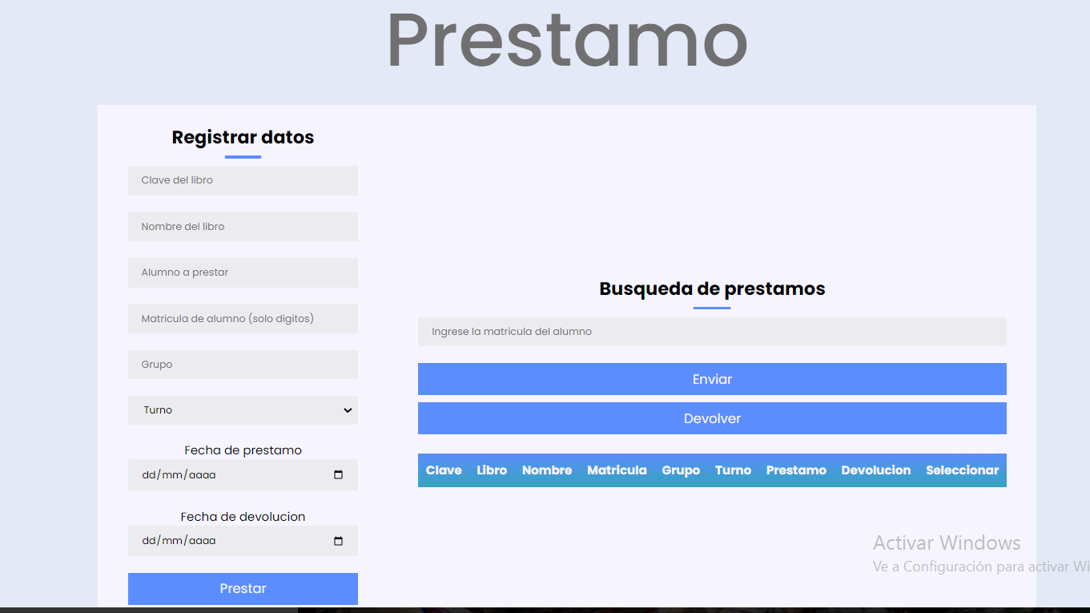

En la sección de registrar datos se pedirán la clave del libro y el titulo para que estos puedan se prestados

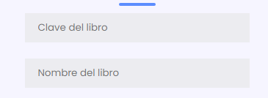

Después se pedirán datos del alumno y del préstamo y devolución del libro

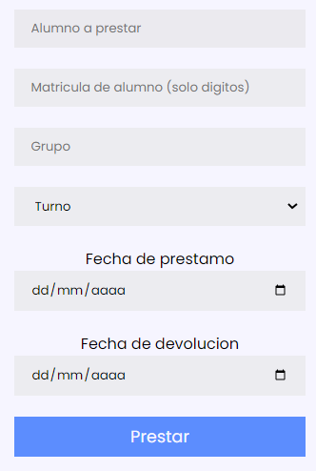

Una ves pedidos se presionará en el botón de prestar y el libro quedará registrado en la tabla del lado derecho

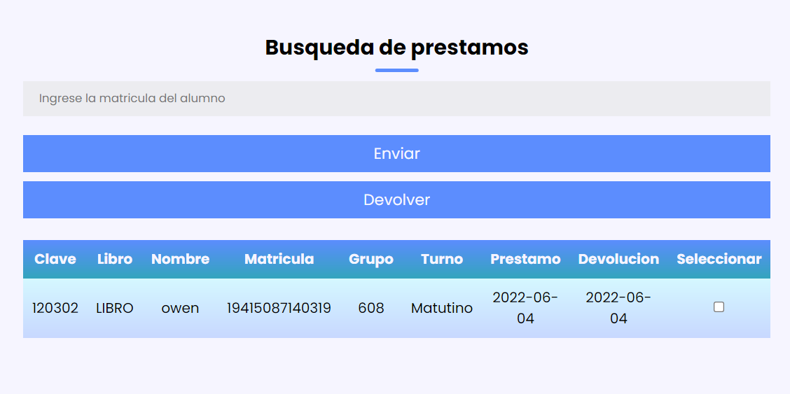

Tenemos un buscador de préstamos que nos ayudara a encontrar los préstamos con mayor eficiencia que se usa colocando en este atributo la matricula del alumno y presionando el botón de buscar

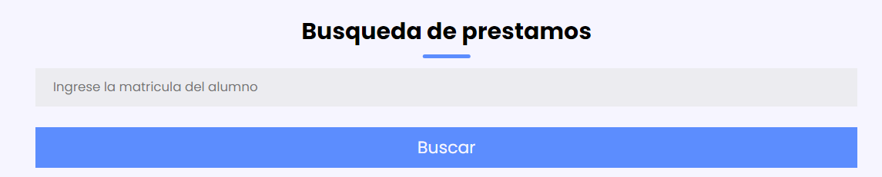

Es importante aclarar que la matricula solo acepta números no letras por lo que si se usan letras el programa marcara erro así que NO use letras en ese apartado ni en el formulario

Si se desea devolver el libro se debe seleccionar el recuadro de seleccionar y presionar devolver

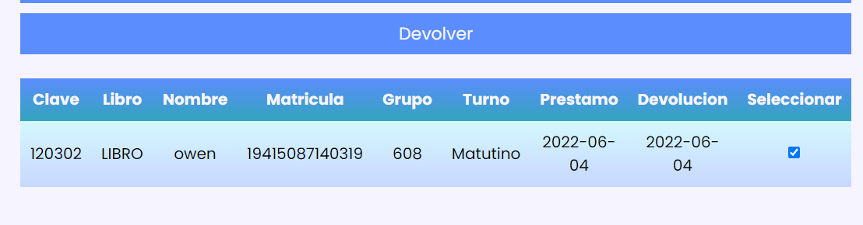

Una vez devuelto, el préstamo no podrá deshacerse, asegúrese de que el libro sea el correcto

LIBROS BORRADOS

En esa sección se muestran los libros que fueron eliminados y las devoluciones realizadas

Tenemos apartados que muestran las tablas y los botones de borrar

Estas funciones son similares a las tablas que existen en el programa así que el proceso de eliminación es el mismo, esta sección sirve para limpiar el cache almacenado y mirar el historial de actividad realizada en las secciones de préstamo e inventario

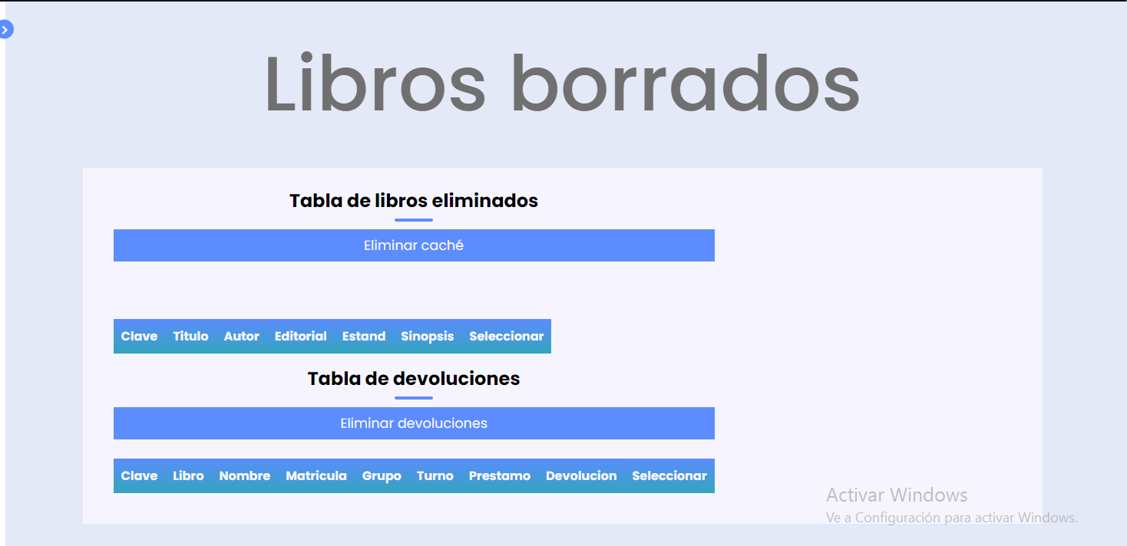

Si por un motivo el programa no dejara ver los botones por el espacio de la pantalla lo que debe hacer es ir a la sección de phpmyadmin y eliminar los registros desde la base de datos, por ello asegúrese de limpiar las tablas cada día

ACERCA DE

Para este acceso se hace uso de un botón para descargar el manual de usuario

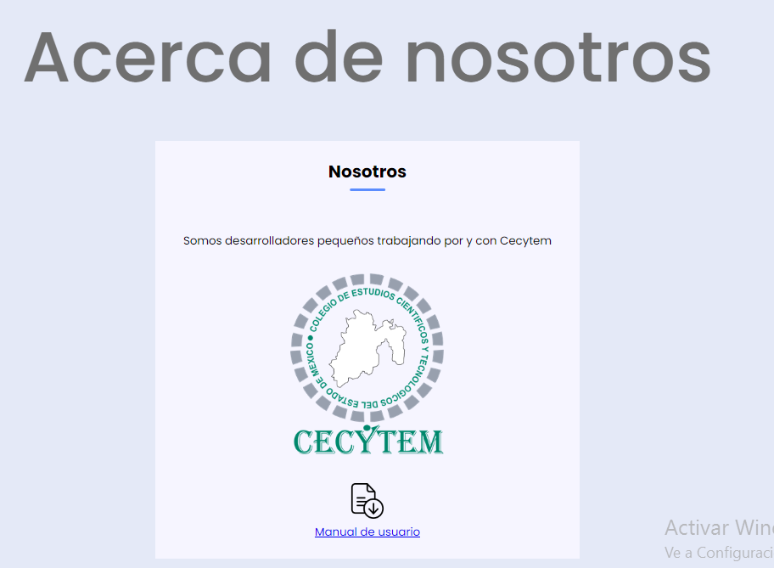

XAMPP

Para la instalación de xampp se debe tener la siguiente ver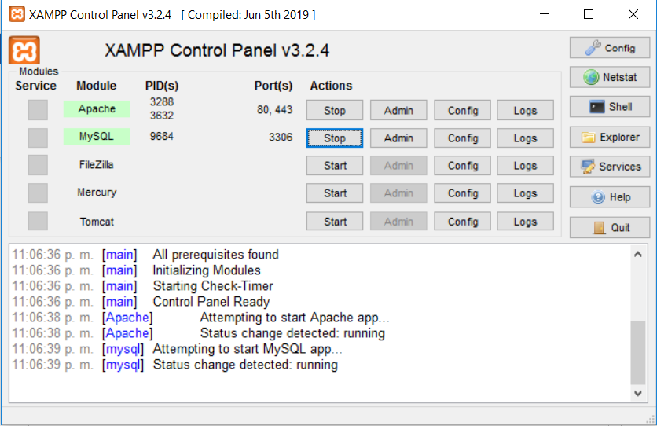

Puede descargarlo desde

<https://www.apachefriends.org/es/index.html>

asegúrese de elegir bien su versión señalada y siga los procesos que este le muestra en el instalador

una vez lo instale diríjase en su explorador de archivos y vaya a esta parte

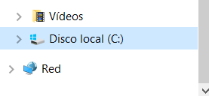

Vaya a esta carpeta

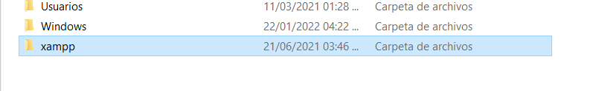

Después aquí



Y en esa carpeta despliegue el programa comprimido y descomprímalo en esa carpeta

Ponga el cursor en el archivo y presione clic derecho y elija la opción de extraer aquí

Si no tiene el programa WIN.RAR le sugerimos descargarlo aquí

<https://www.winrar.es/>

una vez extraída abra el panel de control de XAMPP y comience estos dos servidores

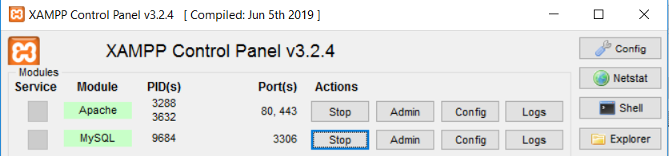

Después en su navegador escriba esta línea



Aquí podrá ver el programa y las secciones que antes se mencionan

Si desea ver las bases de datos escriba los siguiente



Y lo llevará a las sig. Pagina donde deberá seleccionar en la parte superior derecha la parte de phpmyadmin

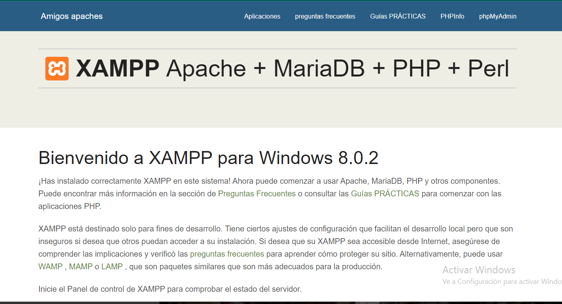

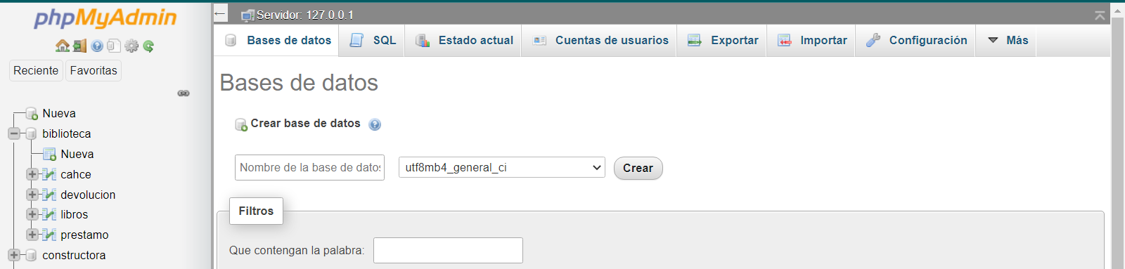

Primero debe crear una base de datos desde el panel lateral izquierdo en la sección de nueva

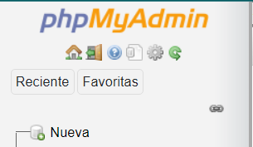

Después debe llamar a la base de datos biblioteca y presionar en crear

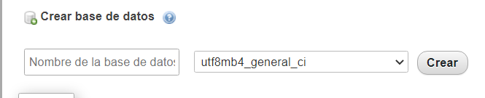

Una ves hecho eso debe asegurarse estar en el archivo de la base de datos, para ello revise que su url sea la siguiente en la parte de arriba del programa

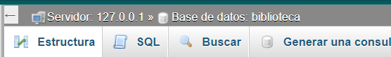

Una vez dentro exportaremos la base de datos, para ello debe presionar la parte de importar en la parte superior





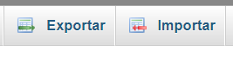

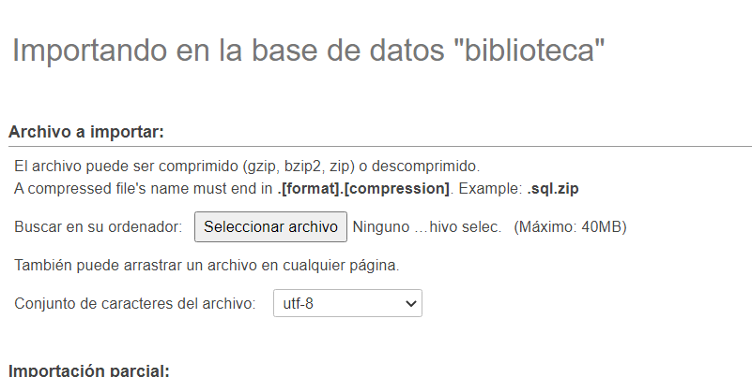

Presione el botón seleccionar archivo y busque en la carpeta del programa el archivo llamado biblioteca dual con la terminación de .SQL

Selecciónelo y presione en la parte inferior derecha el botón de continuar

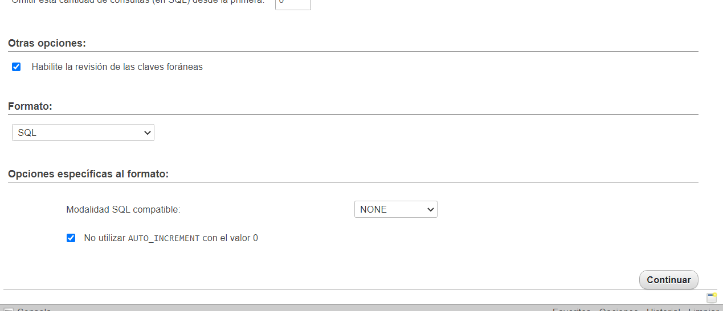

Una vez exportada puede verificar las tablas seleccionando la base de datos

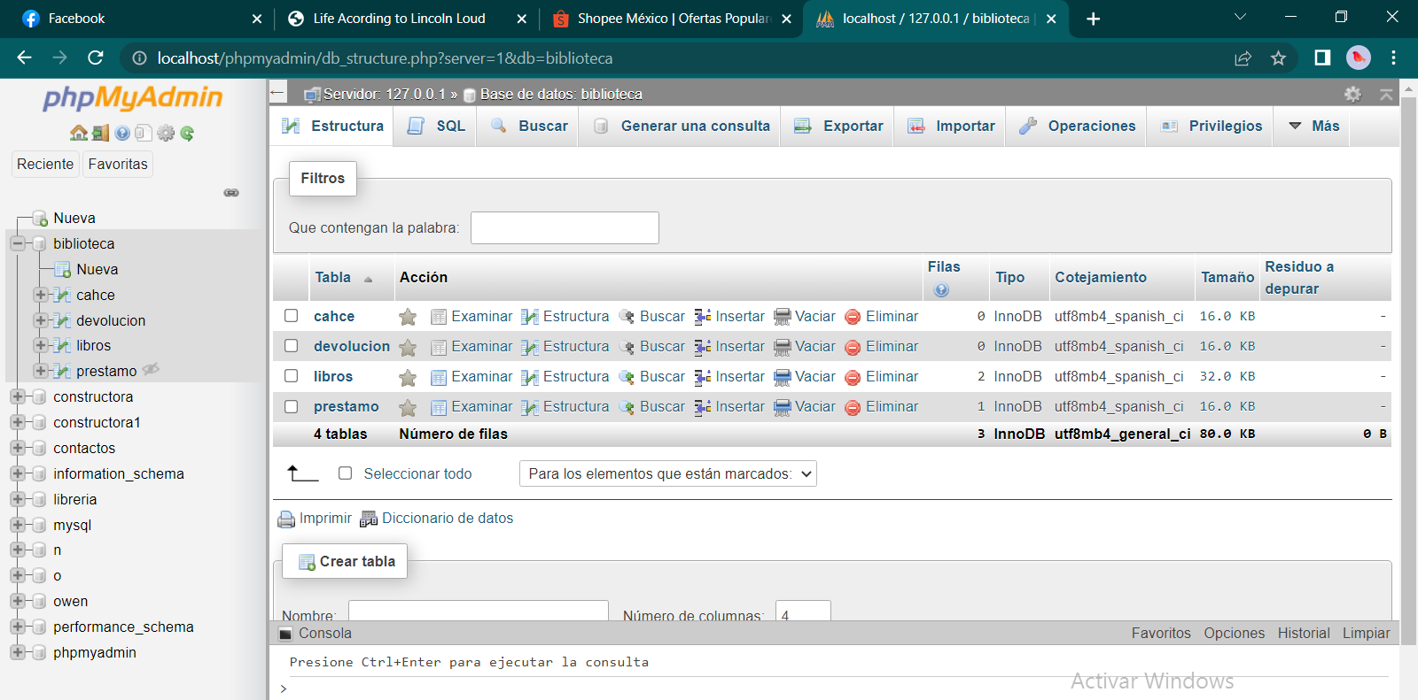

Ahí podrá ver las tablas y si presiona una tabla vera los datos que contiene la tabla desde la propia base de datos

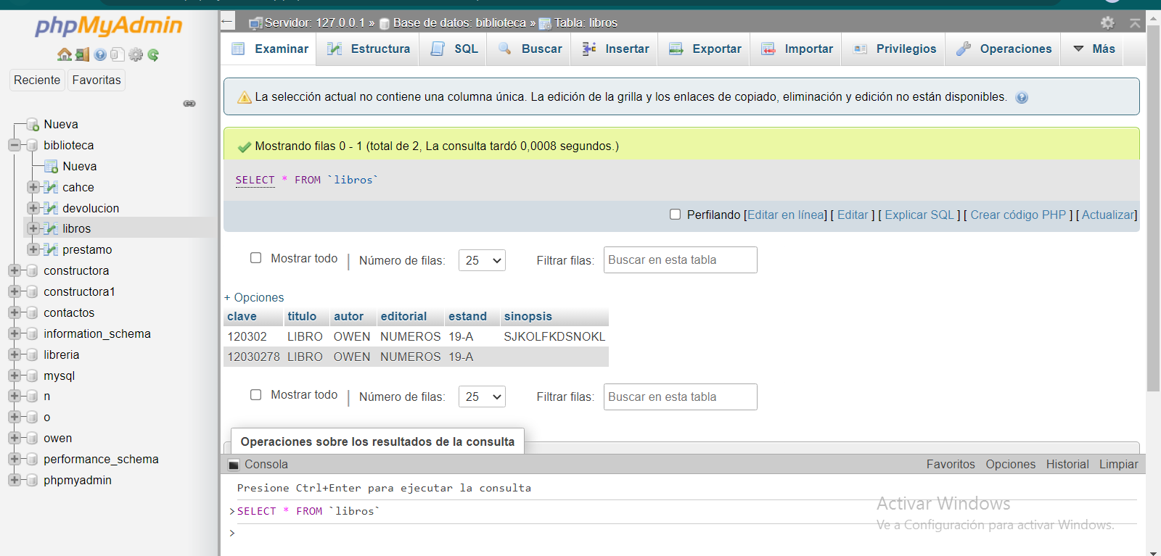

Y eso todo lo que necesita en cuanto a soporte en su programa

El Manuel de usuario se encuentra disponible en la carpeta del programa, con las autoridades responsables del plantel o en el programa en la parte de ACCSEO RAPIDO